2015级一元函数积分（信息类）
一、选择题(每小题4分)
（1）在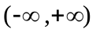上,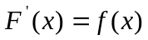，则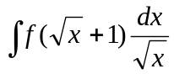=（ C ）：
（A）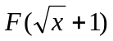; （B）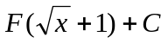; （C）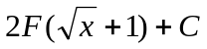; （D）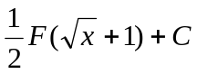
(2) 设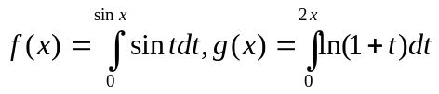,则当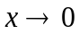时,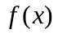与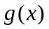相比较是( B )：
（A）等价无穷小; （B）同阶但非等价无穷小; (C) 高阶无穷小; (D) 低阶无穷小
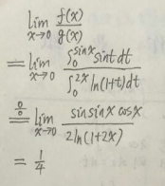
（3）设在内连续,令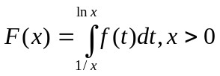,则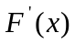=（ A ）：
（A）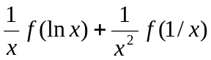；（B）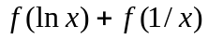；（C）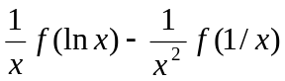； （D）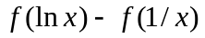
(4) 曲线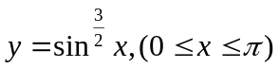与轴围成的图形绕轴旋转所成的旋转体的体积为( C ):
(A) 4/3; (B) 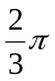; (C) 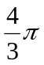; (D) 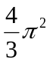
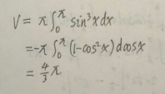
(5) 二元函数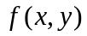在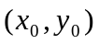某邻域存在偏导数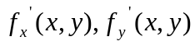,则下列结论正确的是( D ),
(A)在点连续; (B) 在点可微;
(C) 曲面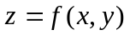在点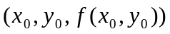存在切平面; (D) 以上说法都不正确..
二、填空题（每小题4分）：
（1）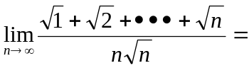
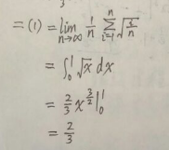
（2）设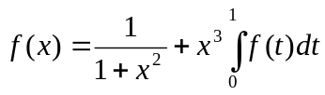，则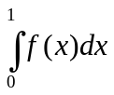=
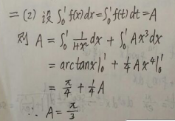
（3）原点到平面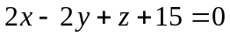的距离是
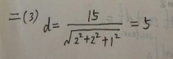
（4）设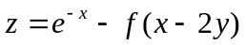,且当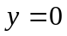时,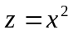,则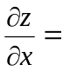
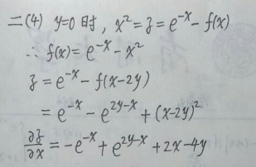
（5）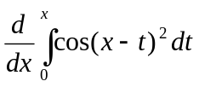=
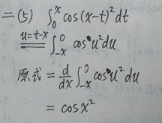
三、求下列不定积分：（每小题6分）
（1）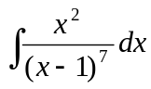；
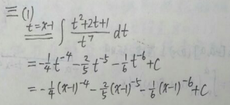
（2）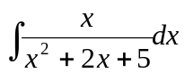；
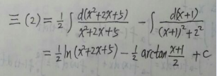
（3）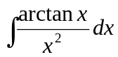；
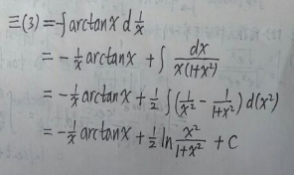
四、求下列定积分（每小题7分）：
（1）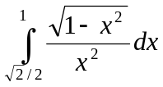；
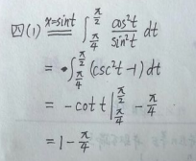
(2) 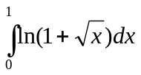；
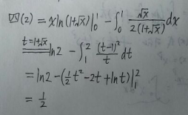
(3）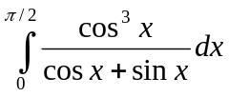。
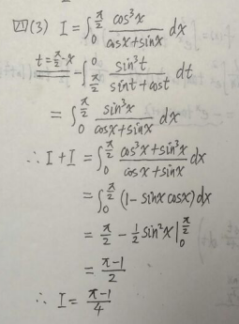
五、（8分）设函数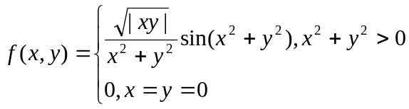
试讨论在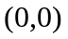点是否连续、是否可微？
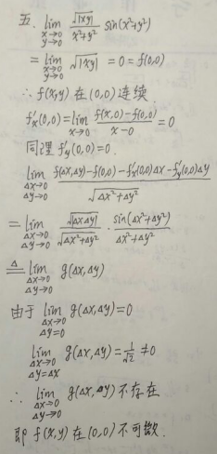
六、（7分）设函数在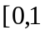]上连续，在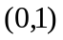内可导,且满足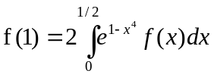，
证明：存在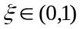,使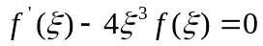
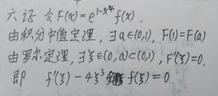
七、(6分) 设函数在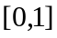上连续，且对任意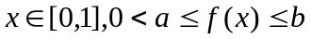,
证明: